SVP dokumento sukūrimas
Meniu grupėje Planavimo dokumentų rengimas atverkite nuorodą Planavimo dokumentų suvedimas ir peržiūra. Atvertame duomenų rinkinių (dokumentų) sąraše spauskite mygtuką Kurti dokumentą.
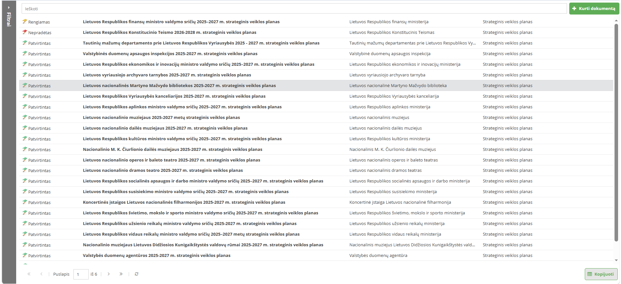

Atverstoje formoje pateikite:
- Duomenų rinkinio (dokumento) tipas – pasirinkite iš sąrašo Strateginis veiklos planas.
- Pavadinimas – įveskite dokumento pavadinimą. Dokumento pavadinimas įrašomas vadovaujantis šia logika: [Oficialus institucijos pavadinimas] 2027-2028 m. strateginis planas.
- Duomenų rinkinio (dokumento) kodas – įveskite dokumento kodą. Dokumento kodas sudaromas vadovaujantis šia logika: SVP ([Institucijos pavadinimo trumpinys] 2027-2029)
- Laikotarpis – nurodykite metų intervalą, kuriam rengiamas dokumentas. Svarbu: metai įvedami ranka, o ne pasirenkami iš sąrašo.
- Rengėjas – pasirinkite iš sąrašo instituciją, kuri rengs duomenų rinkinį (dokumentą).

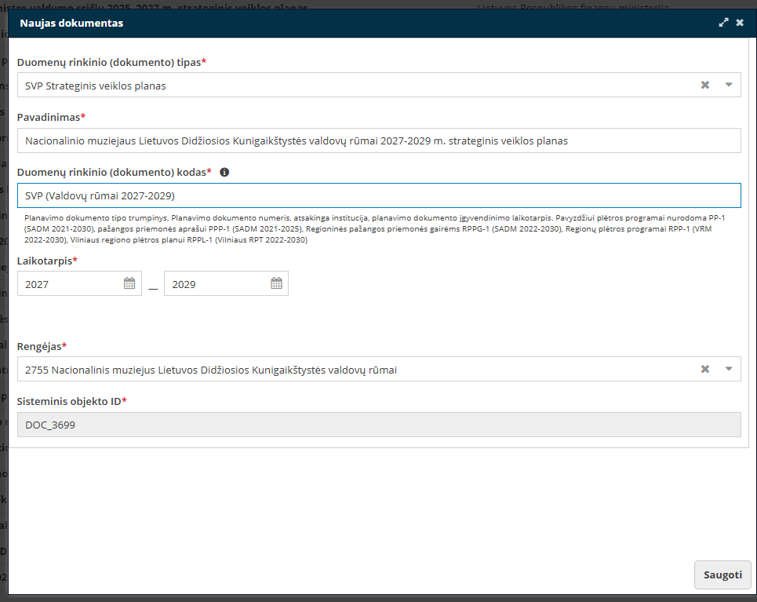
Užpildžius visus privalomus formos laukus ir paspaudus mygtuką Saugoti, Strateginio veiklos plano dokumentas bus matomas dokumentų sąraše. Dokumento būsena bus Nepradėtas.

SVP rengimo inicijavimas
Norėdami inicijuoti Strateginio veiklos plano dokumento rengimą, meniu grupėje Planavimo dokumentų rengimas atverkite nuorodą Planavimo dokumentų suvedimas ir peržiūra ir sąraše pažymėkite reikiamo SVP duomenų rinkinio įrašą. Dešinėje pusėje atverstoje dokumento duomenų formoje laukelyje Pradėti procesą iš sąrašo parinkite procesą SVP Dokumento duomenų suvedimas ir spauskite mygtuką Pradėti:
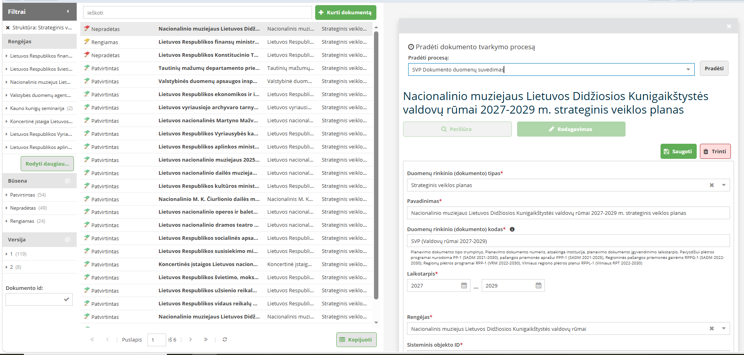

Spauskite mygtuką Atverti procesą:
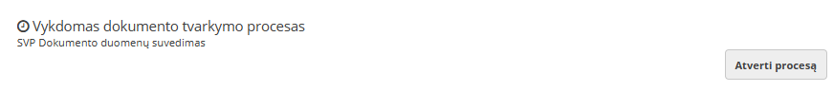
Spauskite mygtuką Pradėti:
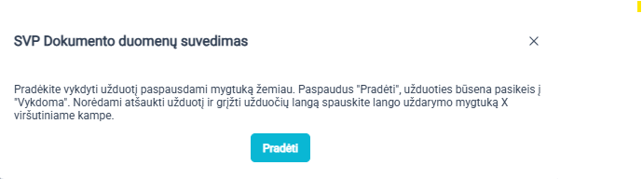
Būsite nukreipti į Kūrimo būdo parinkimo užduoties langą:
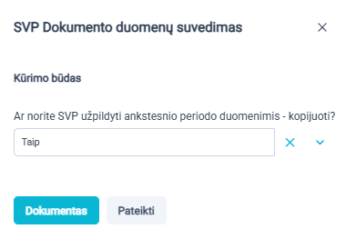

Parinkus reikiamą dokumento kūrimo būdą spauskite mygtuką Pateikti.

Užduoties Kūrimo būdas būsena taps Baigta. Susikurs nauja užduotis su žingsniu Suvesti rengiamo duomenų rinkinio (dokumento) duomenis:
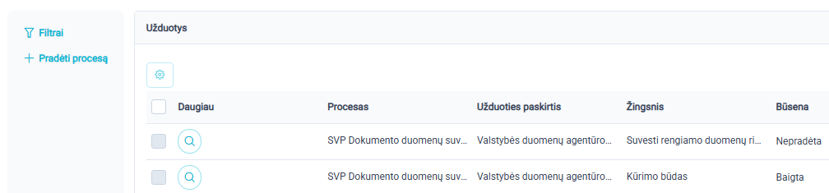

Užduotį Suvesti rengiamo duomenų rinkinio (dokumento) duomenis atverkite reikiamą užduotį mygtuku . Spauskite mygtuką Pradėti:

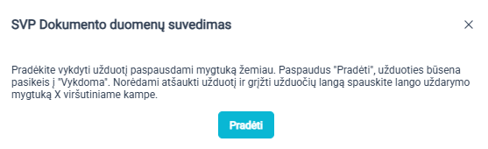
Norėdami peržiūrėti rengiamo SVP dokumento duomenis spauskite mygtuką Dokumentas:
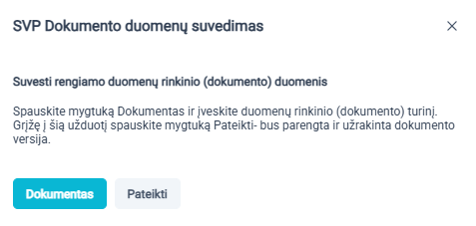
Būsite nukreipti į SVP dokumento redagavimo langą, jame jau bus užkrauti ankstesnio periodo SVP dokumento duomenys.

Šiame etape jokiu būdu netvirtinkite SVP SVIS. Dokumento tvirtinimas bus atliekamas tik vėlesniame planavimo etape, apie kurį bus informuota papildomai.

